TP n° 3 - M3102 - Services Réseaux

NAT - Traduction d'adresses IP

SOMMAIRE

I - Étude du fonctionnement de la NAT 2
II - Configuration d'un réseau 6
III - Mise en place de la Traduction d'Adresse (NAT) 7

I - Étude du fonctionnement de la NAT
1) Fonctionnement de la NAT sur l'intranet

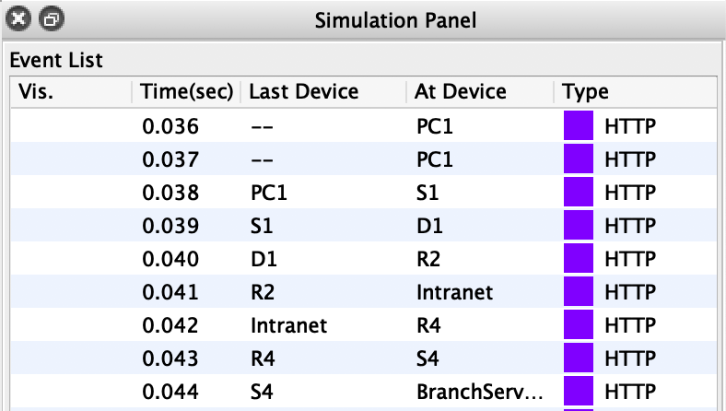

À quels périphériques ces adresses appartiennent-elles ?
PDU sur D1 | IP | Machine
Source | 10.2.0.4 | PC1
Destination | 64.100.200.1 | Routeur R4

Noter les adresses IP source de destination du paquet sortant lorsque la PDU est sur R2, puis sur R4 et enfin à l'arrivée sur branchserver.pka.

À quels périphériques ces adresses appartiennent-elles ?
PDU sur R2 | IP | Machine
Source | 64.100.100.3 | Routeur  R2
Destination | 64.100.200.1 | Routeur  R4

PDU sur R4 | IP | Machine
Source | 64.100.100.3 | Routeur  R2
Destination | 172.16.0.3 | Serveur  BranchServer.pka

PDU sur BRANCHSERVER | IP | Machine
Source | 172.16.0.3 | Serveur  BranchServer.pka
Destination | 64.100.100.3 | Routeur  R2

Sur R2 et R4, afficher les tables de translation NAT et associer les adresses IP et les ports notés plus haut à la ligne appropriée des résultats.
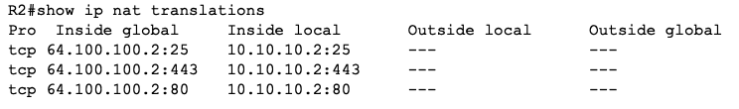

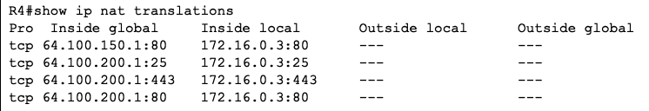

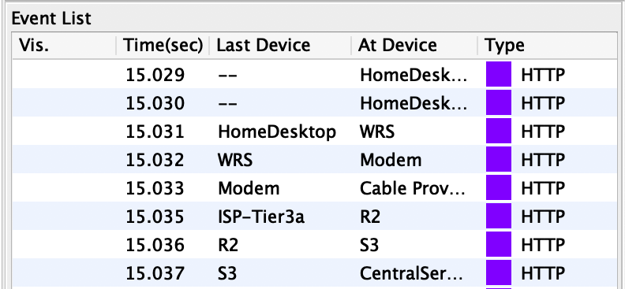
2) Étude du fonctionnement de la NAT sur Internet

À quels périphériques ces adresses appartiennent-elles ?
PDU sur WRS | ENTRANTE |  | SORTANTE
PDU sur WRS | IP | Machine | IP | Machine
Source | 192.168.0.101 | PC HomeDesktop | 64.104.223.2 | Routeur  WRS
Destination | 64.100.100.2 | Routeur  R2 | 64.100.100.2 | Routeur  R2

PDU sur R2 | ENTRANTE |  | SORTANTE
PDU sur R2 | IP | Machine | IP | Machine
Source | 64.104.223.2 | Routeur  WRS | 64.104.223.2 | Routeur  WRS
Destination | 64.100.100.2 | Routeur  R2 | 10.10.10.2 | Serveur CentralServer.pka

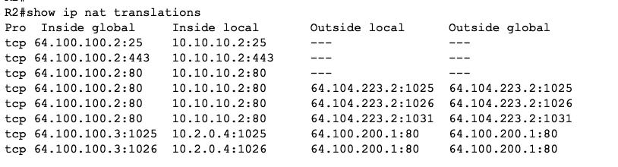
Sur R2, exécutez la commande suivante et associez les adresses IP et les ports notés plus haut à la ligne appropriée des résultats.

« Le système NAT repose sur un principe analogue :
Dans un réseau local, seuls les serveurs qui ont vocation à abriter des serveurs vus de tout l’Internet, comme le serveur WWW de l’entreprise, doivent recevoir des adresses reconnues universellement, et donc uniques et conformes au plan d’adressage de l’Internet.
Les postes de travail ordinaires peuvent recevoir des adresses purement locales, qui ne sont pas routables, c’est-à-dire qu’un paquet à destination d’une telle adresse peut circuler sur réseau local et atteindre sa destination, mais ne peut pas franchir un routeur, parce que ces classes d’adresses sont explicitement désignées pour que les routeurs les oublient. »
Extrait du cours
Les pages Web se sont-elles toutes affichées dans les navigateurs ?
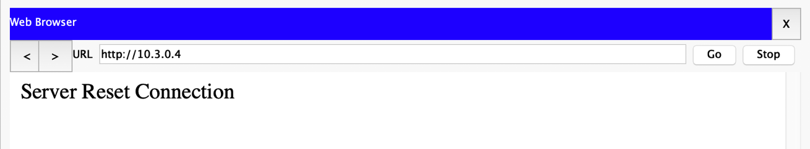
Oui, toutes les pages Web (des serveurs se sont affichées).
Expliquez pourquoi ?
Car comme dit dans l’extrait de cours, les serveurs qui ont vocation à abriter des serveurs vus de tout l’Internet, (comme BranchServer.pka ou CentralServer.pka) ont des adresses IP reconnues universellement, et donc uniques et conformes au plan d’adressage de l’Internet.
Ainsi leurs pages web peuvent être accessible de n’importe quel poste sur n’importe quel réseau connecté à l’Internet.

II - Configuration d'un réseau
Quelles routes doit-on configurer pour assurer la communication :
Entre PC0 et Server0 ?
STATIQUE
(voir fichier GIT : TP3_exo2.pkt)

De PC1 à PC4 vers ce même Server0 ?
DHCP
(voir fichier GIT : TP3_exo2.pkt)

De PC0 vers l'un des PC1 à 4 ?
DHCP
(voir fichier GIT : TP3_exo2.pkt)

III - Mise en place de la Traduction d'Adresse (NAT)

1) Traduction statique
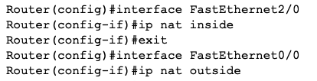

Quelle modification est effectuée sur les paquets sortants du réseau interne ?
Les paquets envoyés peuvent sortir du réseau interne. (voir fichier GIT : TP3_exo2.pkt)

2) Traduction dynamique

Comment se passent les échanges à l'entrée et à la sortie du réseau privé ?
Le routeur peut reçoit deux trames avec 2 ports sources. Ainsi le PC1 peut communiquer simultanément avec PC0. (voir fichier GIT : TP3_exo2.pkt)
Les PC1 à 4 peuvent-ils communiquer simultanément avec PC0 ?
Oui, les PC1 à 4 peuvent communiquer avec PC0. (voir fichier GIT : TP3_exo2.pkt)
Comment se passent les échanges à l'entrée et à la sortie du réseau privé ?
La NAT dynamique avec surcharge (OVERLOAD) empêche la communication simultanée du PC1 à 4 avec le PC0.
Le PC0 communique uniquement avec le serveur0.
(voir fichier GIT : TP3_exo2.pkt)

